常州经开区教育科学“十四五”规划课题结题报告

课 题 名 称 初中化学课堂教学中培养学生

劳动素养的案例研究

备 案 批 次 “十四五”第一批（2021年度）

课题主持人 俞银龙 王菲

主持人所在单位 常州市武进区横山桥初级中学

填 表 日 期 2024.04

**“初中化学课堂教学中培养学生劳动素养的案例研究”**

**课题结题报告**

— 常州市武进区横山桥初中化学课题组—

由常州市武进区横山桥初中俞银龙、王菲申报的课题《初中化学课堂教学中培养学生劳动素养的案例研究》，于2021年3月正式列为常州经开区教育科学“十四五”规划课题。2021年5月，课题正式开题，2022年11月，课题顺利通过中期评估。经过三年多的研究，课题组已基本完成研究任务，达成预期目标。本结题报告是对基于初中化学课堂教学中渗透劳动教育活动设计的全面描述与反思，主要分为课题概况、研究过程与措施、主要研究、研究发现或结论、研究成果、反思与展望等六个部分。

**一、课题概况**

**（一）背景价值**

1.时代发展的要求

习近平总书记非常重视劳动教育，他强调“五育并举”。2019年9月10日，习总书记在全国教育大会上提出，要培养“德智体美劳”全面发展的社会主义者和接班人，并强调将劳动教育纳入社会主义建设者和接班人的要求，他要求在学生中弘扬劳动精神教育，引导学生崇尚劳动、尊重劳动，懂得劳动最光荣、劳动最崇高、劳动最伟大、劳动最美丽的道理，使得学生长大后能够辛勤劳动、诚实劳动、创造性劳动。由此可见培养学生劳动素养是培养全面发展的人才的不可缺少的一环。

2.学校办学的追求

学校开展劳动教育实践活动，立足于培养学生的品格。实施多形式，多方位的劳动教育实践活动，促进学生形成基本的劳动技能、实践能力和创新意识；促进学生形成勤俭节约、踏实肯干、意志坚定、团结协作的优良品格；促进学生强健体魄，形成健康身心和健全人格；促进学生树立“劳动最光荣、劳动最崇高、劳动最伟大、劳动最美丽”的劳动价值观。

3.个体成长的需求

陶行知说：“在劳力上劳心，是一切发明之母，事事在劳力上劳心，便可得事物之真理。”当今的青少年学生大多家庭经济条件较好，父母的溺爱放缓了孩子自身成长的速度，生活常识的缺乏、生活技能的缺失，严重阻碍了生存能力的发展。加上应试教育的影响，整天沉浸在书本知识学习中，很少参加劳动。这导致许多学生不会劳动，不爱劳动，在劳动中怕苦怕累，缺乏艰苦奋斗、吃苦耐劳的精神，不知道劳动的意义和价值。不少学生由于没有经受过劳动的艰苦锻炼，在学习过程中遇到困难就怕苦怕累、难以坚持，参加工作以后仍怕苦怕累、不敢担当、不敢开拓进取。因此，对学生开展劳动教育刻不容缓。

**（二）概念界定**

劳动素养主要指学生在学习与劳动实践过程中逐步形成的适应个人终身发展和社会发展需要的正确价值观、必备品格和关键能力，是劳动课程育人价值的集中体现，主要包括劳动观念、劳动能力、劳动习惯和品质、劳动精神。在劳动过程中与之相匹配的劳动心态和劳动技能的综合概括。是衡量劳动者能否完成某对应性工作的最根本，最直接的工作能力指标。

初中化学课堂教学中培养学生劳动素养就是指在教师的积极引导下，将劳动与化学学习相结合，使学生不仅掌握化学知识和技能，发展严谨的科学探究能力，学会运用化学知识解决生活生产的实际问题，而且能培养学生的社会责任感、参与劳动活动的意识，培养劳动习惯和劳动技能，从而提高学生的劳动素养，使学生全面发展。

**（三）理论依据**

1.生活教育理论

“生活教育”理论是陶行知教育思想的理论体系，它包含三个基本命题：“生活即教育”，“社会即学校”和“教学做合一”。“生活即教育”是陶行知生活教育理论的核心。“生活即教育”理论蕴涵着对教育的重建与对人生命的尊重，昭示人们应该格外重视对人和人类未来的关切、关注和关心。

2.义务教育课程要求

根据《义务教育课程设置实验方案》，要求“其它学科也要有机融入劳动教育，如在德育、语文、历史等学科教学中加大劳动观念和态度的培养，在物理、化学、生物等学科教学中加大动手操作和劳动技能职业技能的培养，在其他学科教学和相关教育活动中也应有机融入劳动教育内容”，在化学教学中，渗透劳动教育是符合义务教育课程要求，落实劳动教育课程理念的重要途径之一，化学教师必须依据课程要求，将劳动渗透教育落实到化学学科教学中。

3.化学课程的性质

化学是一门以实验为基础的科学，除了量化计算，化学的相关成果必须通过“做实验”这种劳动来得到。而化学与我们的日常生活和社会劳动息息相关，因此在传授知识的时候，必须跟劳动实践相结合。根据2022年版义务教育化学课程标准，其指出“义务教育化学课程具有基础性和实践性，对落实立德树人根本任务、促进学生德智体美劳全面发展具有重要价值”。除此之外初中化学课程核心素养中的“科学探究与实践”从实践层面上鼓励学生勤于探究、敢于创新，有助于培养学生树立劳动观念和崇尚劳动精神。“科学态度与责任”体现化学充分发挥育人功能，要求学生具有学生崇尚科学、严谨求实的科学精神，形成绿色化学观念和低碳的生活方式，这有利于学生养成良好劳动习惯、提高劳动素养。由此可见初中化学课程与劳动课程两者中的核心素养紧密联系。

**（四）国内外同一研究领域现状与研究的价值**

1.现状

目前，关于化学学科中劳动素养研究的理论文献较少。在中国知网上通过期刊检索，关于培养学生劳动素养的文章很多，但与初中化学教学相关的却很少，主要有《高中化学教学中的劳动教育》、《化学教学中学生劳动意识的培养》、《浅谈中学化学教学中的劳动教育》等几篇，但是真正付诸于实际行动不多。

2.研究价值

（1）学术价值

发展新理念。通过对劳动素养概念研究，深入探讨劳动素养内涵，对化学教学中渗透劳动素养进行案例研究，让学生提高知识实际运用能力的同时，增强劳动意识，掌握劳动技能，培养学生热爱劳动，从而提高劳动素养，促进学生可持续发展。

产生新经验。本课题研究关于初中化学教学中培养学生劳动素养的有效途径，为其他学科与劳动素养有效融合提供了研究、分析的视角和经验。

建构新模式。从初中生的学情需要出发，通过化学课堂，推动学生以培养劳动素养为培育为目标的变革和创新，提高教学质量，从而建构化学课堂与劳动素养相结合的教学模式。

（2）应用价值

本课题的研究既可以培养学生的劳动意识，掌握一定的劳动技能，养成劳动习惯，同时劳动教育也可以促进学生化学水平，提升化学学习的兴趣，真正实践中落实培养学生的劳动素养。

1. **研究目标**

1.通过文献研究，继承、批判、吸收当今国内外劳动素养在化学课堂中的渗透的经验与成果，与时俱进，开拓创新，加强理论学习。

2.通过实践和研究，探索在初中化学课堂教学中培养学生劳动素养的有效途径，保持学生对化学的浓厚兴趣，帮助学生在掌握知识技能、提高知识实际运用能力的同时，增强劳动意识，掌握劳动技能，培养学生热爱劳动，从而提高劳动素养，促进学生可持续发展。

3.通过实践和研究，提高教师教科研水平与能力，提高教师的专业技能和劳动素养，从而促进学校化学教学质量的提高。

4.通过实践和研究，促进学校内涵发展、特色发展，从注重规模向提高质量转变、从外延发展向内涵提升转变、从硬件建设向软件建设转变。

**（六）研究内容**

1.理论研究：及时了解国内外在化学课堂渗透劳动素养的实施策略和经验，为课题提供有力的理论基础，并为课题成员提供理论学习。

2.教学实践研究：

（1）初中化学教学中劳动意识的培养（唤醒意识）

随着社会的发展，劳动的内涵有了新的变化，劳动素养与教学必然深度融合，化学教学应该有意识，培养学生对待劳动的基本认识，理解劳动的基本内涵。

（2）初中化学教学中劳动技能的培养（发展技能）

化学教学中的劳动技能不是职业教育，而是侧重培养基本的劳动程序和技巧，让学生知道为什么要做，做什么，怎样做，目的是为了劳动活动的顺利开展，而不是形成职业技术。化学知识和我们每天的衣食住行密不可分，与化学知识相关的劳动技巧应该成为劳动技能培养的主要内容。

（3）初中化学教学中劳动习惯的培养（养成习惯）

良好的劳动习惯是人适应社会和生活必须的基本素质，化学教学要通过一定活动有意识地培养学生良好的劳动习惯，由教师监督到学生自觉形成自动化的行为。教师要看到培养劳动习惯的重要性，有意识地要求学生养成良好的习惯。

（4）初中化学教学中劳动安全的教育（安全保障）

对于初中化学教学来说，教师应该有意识地进行相关的劳动安全教育，主要包含易燃易爆物的安全事故预防、有毒物质安全事故预防、其他安全事故预防。在化学教学中要渗透风险评估、培养安全意识、提高风险决策能力。作为启蒙的初中化学教学，化学教师应该以学科教学为载体，培养学生的科学风险认知力和决策力，这也是每个公民的核心素养之一。

1. 劳动实践评价研究：

每一次开展课例研究后，设计相应内容的化学劳动实践，包括校内和家庭，劳动实践后让学生进行劳动教育的评价量表测评，及时掌握他们的劳动情况。

**（七）研究方法**

1．文献研究法。搜集和查阅有关文献资料，为课题研究提供科学的论证资料和研究方法，对教材中蕴含的劳动素养内容进行挖掘和利用；

2．调查法。在研究前、中、后期采用问卷、参观、实地考察等方法进行调查，为研究提供科学依据；

3．实验研究法。通过教学研究，检测就本课题研究所运用的对策与措施的效果，进一步加强或及时调整研究的方式、内容。

4．案例研究法。主要是教师结合课题研究实际，对自己研究情景中的知识、原理和技能进行的劳动素养的培养。

**二、研究过程与措施**

**研究过程：**本课题自2021年3月设计立项，5月开题论证后，三年多时间以来，我们按计划扎实推进研究与实践。

（一）研究历程简述

|  |  |
| --- | --- |
| 第一阶段：  课题启动  2021.04-2021.08 | 学习文献资料，提高思想认识。我们在广泛收集和精心选择文献资料的基础上，组织课题组成员开展了多次专题学习研讨活动，主要学习了《高中化学教学中的劳动教育》（付勇）、《浅谈中学化学教学中的劳动教育》（李伟进）、《提升学生劳动素养的教学策略》（顾建清）等著理论文章。结合理论学习，对劳动素养、发展的策略、生成途径研究等进行了深入的研讨，并商量了本课题的研究方法、研究步骤和推进措施，从而在许多问题上达成了共识，特别是对当前的教学改革获得了许多新的认识。我们也根据专家的意见，调整研究思路：劳动教育不能只停留在课上，课后还要开展劳动实践活动，以劳增智，学有所用。 |
| 第二阶段：  课题具体实施  2021.08-2023.10 | 从2021年8月起，我们课题组根据实施方案有计划有步骤地开展学习、观察、研讨、总结相结合的教研活动。围绕这一主题，在本区域内组织开展多种形式的学习研讨活动。比如开设公开课案例研究，在校园内开展劳动教育实践活动，在家庭中开展与化学相关的家庭劳动，在点线相结合的实践研究中总结经验、发现问题、改革创新，不断调整、完善，逐步形成比较完善的化学课堂中渗透学生劳动素养的案例研究，同时促进组内教师提高教学研究水平，优化教学管理和教学评价机制。 |
| 第三阶段  课题总结阶段  2023.10-2024.04 | 撰写课题结题报告；整理活动典型案例，汇编《“初中化学课堂教学中培养学生劳动素养的案例研究’’案例集》；梳理研究过程中，教师的教学经验、心得体会等文章，汇编《“初中化学课堂教学中培养学生劳动素养的案例研究”论文集》 |

1. 事件节点回顾概述

|  |  |  |
| --- | --- | --- |
| 时间 | 人物 | 内容 |
| 2021.04.16 | 俞银龙 | 奔赴陕西短期支教开设研究课《含碳物质的专题复习》 |
| 2021.04 | 化学组 | 自制教具综合实践活动 |
| 2021.05.11 | 马云 | 开设区级研究课《CO2的再认识》 |
| 2021.09 | 马云、王菲 | 带领学生开设“生命之水”综合实践活动 |
| 2021.09.28 | 马云 | 开设校级研究课《水的净化》 |
| 2021.11.19 | 区教研员  董新伟 | 主持《初中化学课堂教学中培养学生劳动素养的案例研究》的课题探讨 |
| 2021.11 | 马云 | 辅导学生进行创新实验大赛综合实践活动 |
| 2021.12.19 | 王菲 | 开设区级研究课《金属的冶炼与应用》 |
| 2022.03.10 | 王燕 | 开设校级研究课《化学肥料》 |
| 2022.03.15 | 俞银龙 | 开设校级研究课《人类重要的营养物质》 |
| 2022.03.21 | 王燕 | 主持“劳动教育与学科融合”的专题研讨 |
| 2022.03.26 | 廖荣荣 | 开设校级研究课《干电池的探究》 |
| 2022.05 | 王菲、马云 | 辅导学生自制果蔬洗盐综合实践活动 |
| 2022.05.27 | 王菲 | 开设校级研究课《西瓜种植中的化学》 |
| 2022.06.13 | 俞银龙 | 主持《初中化学教学中  培养学生劳动素养的课题研究》研讨交流活动 |
| 2022.10.13 | 王菲 | 开设区级研究课《小茶垢，大学问》 |
| 2022.10.13 | 俞银龙 | 进行《2022新课标“身边的化学物质”单元教学实施纲要解读》讲座 |
| 2022.10.18 | 二十四中徐峥 | 指导中期评估报告工作，帮助课题组把握好课题的研究方案和思路 |
| 2022.10.27 | 王菲 | 开设市级研究课《身边的化学物质复习》 |
| 2022.11.17 | 常州市名师工作室领衔人  李军 | 走进横山桥初中对化学组学科建设、跨学科教学和课题研究进行了指导 |
| 2023.02.21 | 马云 | 开设区级研究课《几种常见的盐》 |
| 2023.03 | 化学组 | 带领学生自制简易水电解器 |
| 2023.03.24 | 王菲 | 开设区级研究课《应用广泛的酸碱盐》 |
| 2023.05 | 化学组 | 带领学生自制酸碱指示剂 |
| 2023.10.13 | 俞银龙 | 开设区级研究课《物质构成的基本微粒》 |
| 2023.10.13 | 俞银龙 | 开设区级讲座《例谈初中化学中融合劳动教育》 |
| 2023.10.13 | 常州市化学教研员--钱柳云 | 邀请专家进行学科和课题指导 |
| 2023.11.24 | 马云 | 指导学生自制供氧器 |
| 2023.11.10 | 朱佳惠、王菲 | 指导学生自制树干涂白剂 |
| 2023.11 | 化学组 | 课题通过中期评估 |
| 2023.12.08 | 马云 | 开设区级研究课《自制护手霜》 |
| 2024.03.07 | 朱佳惠 | 开设校级研究课《探秘树干涂白剂》 |
| 2024.03.19 | 朱佳惠、王菲 | 指导学生自制农药波尔多液 |
| 2024.03.29 | 俞银龙 | 开设区级研究课《守护胃来-探秘胃药的化学》 |
| 2024.03.29 | 马云 | 开设区级研究课《探秘达喜中的化学》 |

课题组共开设研究课或讲座20次以上，其中市级研究课2次，区级研究课11次，区级讲座4次。

**推进措施：**

1．落实工作责任。根据本课题的研究内容和研究计划，明确研究任务和工作职责，做到分工合理，任务明确，责任到位。在实施过程中探索和创新、总结和提炼。

2．加强学习培训。“劳动是一切知识的源泉”，作为新时代教师首先要树立培养学生劳动素养的意识，要认识到劳动对于新时代培养德智体美劳全面发展的人的重要意义，它直接决定了未来劳动者的劳动精神面貌、劳动价值观和劳动能力。化学课程标准也要求需要跨学科实践活动，所以课题组成员除了要研读2022年版义务教育化学课程标准，还需要研究2022年版义务教育劳动课程标准，找到化学课程核心素养和劳动课程素养之间的联系。除此之外，我们在课题立项后，邀请区教研员董新伟老师进行课题指导，重在帮助课题组成员厘清课题研究背景、理论思考、研究目标、研究内容、研究方法、研究组织等内容，指导接下来研究方向和内容。

3．重视活动设计。课题立项后，课题组教师进行了多次专项研讨活动，结合具体课例，分析如何在课堂中渗透劳动价值观、劳动安全意识和劳动技能等素养。进行教学课例设计时，全体成员都参与，一起备课，一起磨课，不断修正，及时反思，及时总结，积极撰写论文。另外，对劳动实践活动我们进行规划，合理安排，最大成都做到活动实践活动与化学课堂内容相呼应，让学生明白化学源于生活，又能服务于生活。

4. 及时总结归纳。每一次开课后，课题组成员及时总结反思，撰写心得和论文，收集整理案例集和论文集。每一次邀请专家指导后，认真反思不足之处，积极修改意见，推进课题研究。

**三、课题所做的主要研究**

**（一）调查研究**

对初三学生在未进行化学学习前后分别进行有关劳动教育的调查问卷。

**（二）课例研究**

课堂是培养学生素养的主阵地。如何在课堂教育中渗透劳动教育，课题组成员做了一些尝试，也取得了一些成果。我们依据生活中的一些常见实例，设计了一些研究课，在课中我们注重理论与实践联系，把化学知识和劳动技能有机结合，让学生在掌握和理解知识的同时，也获得劳动和生活技能。

课题组成员开设的部分研究课

|  |  |  |
| --- | --- | --- |
| 研究课题目 | 渗透劳动教育 | 具体目标 |
| 金属的冶炼与利用 | 崇尚劳动精神 | 勤俭、奋斗、创新、奉献的工匠精神，以及注重实证、严谨求实、勇于实践的科学态度 |
| 小茶垢-大学问--“身边的化学物质”复习 |
| 应用广泛的酸碱盐复习--水稻种植 |
| 二氧化碳的再认识 | 树立劳动观念 | 劳动创造价值、劳动最光荣、不辞辛苦、勤于探究的劳动态度，形成低碳环保的观念等 |
| 含碳物质的专题复习 |
| 物质构成的基本微粒-原子、分子 |
| 人类的营养物质 | 发展劳动能力 | 基本实验技能、综合实验技能并且会运用到生活中解决劳动中出现的问题，从而发展学生生活中的劳动技能和创造性劳动能力 |
| 物质在水中的分散-自制护手霜 |
| 水的净化 |
| 西瓜种植中的化学 |
| 探秘树干涂白剂 |
| 化学肥料 | 养成劳动习惯与品质 | 科学探究习惯、安全规范的化学实验习惯以及勤于思考的劳动习惯，和养成吃苦耐劳、责任担当的品质 |
| 干电池的探究 |
| 探秘胃药达喜中的化学 |

课题组成员在进行课例研究时，及时总结，不断反思，优化设计，为后期研究积累经验。

**（三）劳动实践**

教师开设研究课，传授理论知识，学生获得技能，但是如果不加以实践，总归是纸上谈兵。因此，我们根据实际情况，制定计划，有序地开展校内校外劳动实践活动，帮助学生充分理解学科知识的同时，提高劳动素养。

课题组成员带领学生开展的部分劳动实践活动

|  |  |  |
| --- | --- | --- |
| 活动名称 | 地点 | 培养劳动素养目标 |
| 挖红薯 | 校内 | 树立劳动观念  发展劳动能力  养成劳动习惯  崇尚劳动精神 |
| 制作水饺 | 校内 |
| 制作萝卜干 | 校内 |
| 制作汤圆 | 校内 |
| 包包子 | 校内 |
| 自制树干涂白剂 | 校内 |
| 自制农药波尔多液 | 校内 |
| 自制供氧器 | 校内 |
| 科学施肥 | 校内 |
| 科学除茶垢 | 校外 |
| 科学除水垢 | 校外 |
| 自制灭火器 | 校外 |
| 自制果蔬洗盐 | 校外 |
| 去除油污 | 校外 |
| 自制酸碱指示剂 | 校外 |
| 参观污水处理厂 | 校外 |

通过开展劳动实践活动，既激发了学生的学习兴趣，又培养了学生的劳动素养。学生在紧张的学习当中放松了身心，愉悦了心情。

**四、研究发现或结论**

**（一）调查研究发现**

初三学生经过一年的化学后，再对他们进行一次调查问卷，通过数据分析，发现我校初三学生劳动素养得到一定的提升，具体表现为劳动技能、劳动观念、劳动习惯和劳动精神。

1.通过化学的学习，你的劳动的知识与技能能到提升了吗?（单选题）

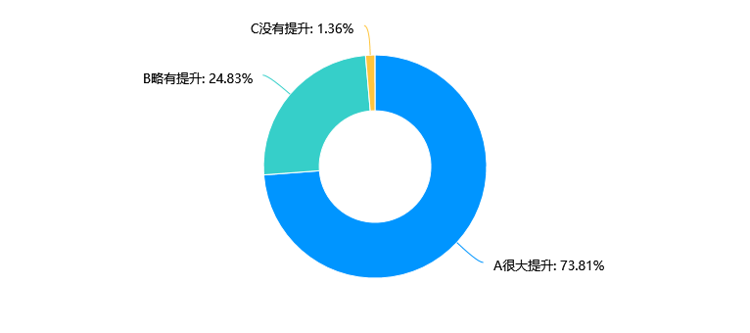

2.通过化学的学习，你的劳动观念？（单选题）

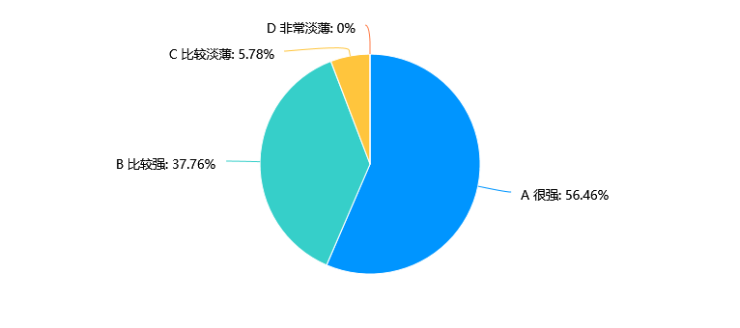

3.通过化学的学习，你的劳动习惯提升了吗？（单选题）

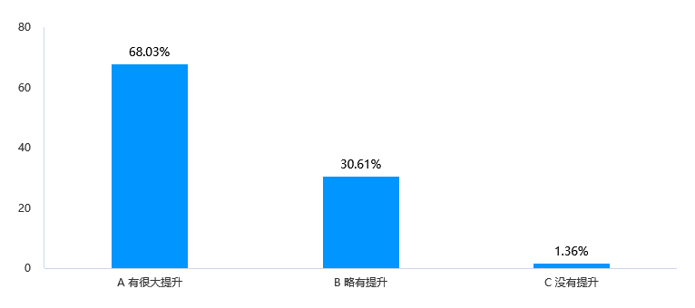

4. 通过化学的学习，你的勇于创新、严谨求实、吃苦耐劳的劳动精神提升了吗？（单选题）

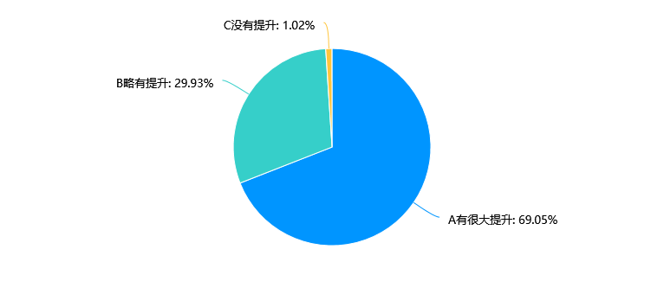

5. 通过化学的学习，化学是否能够帮助你更科学、更有效的进行家务劳动？（单选题）

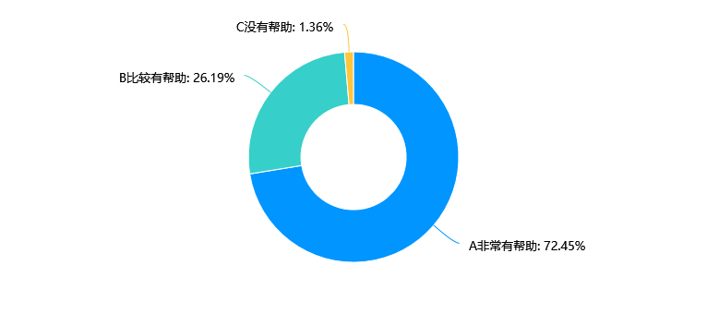

6.教学过程中化学老师进行过有关劳动价值观的教育吗?（单选题）

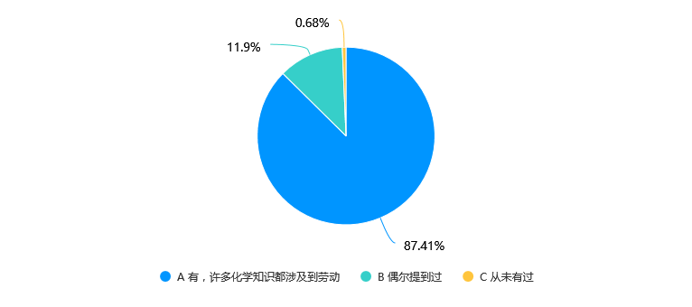

7.您都参加过哪些劳动实践活动?(单选、多选任意）

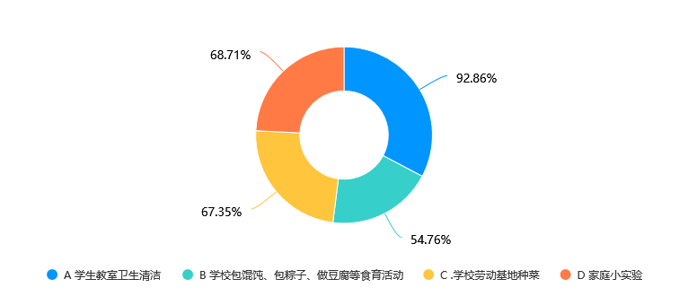

8.您认为中学生参加劳动有没有必要呢?（单选题）

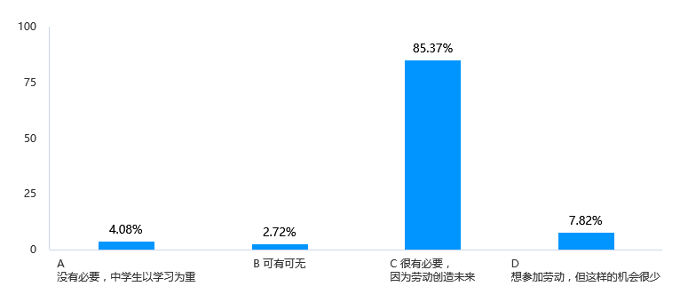

9.您参加劳动的初衷是什么? （多选题）

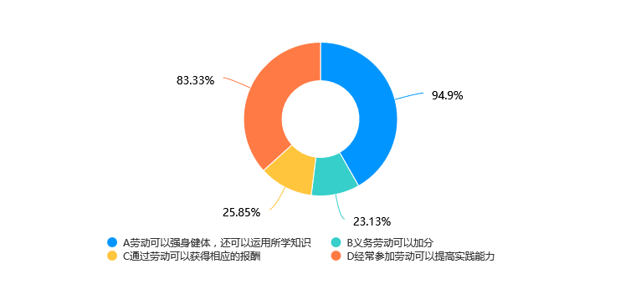

10.您认为学校目前提供的各种劳动实践机会多吗?（单选题）

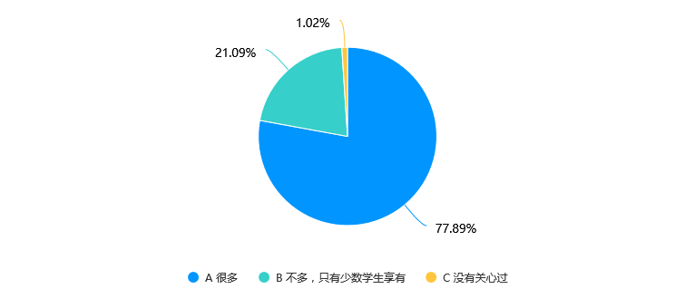

11.您认为劳动教育在中学生教育中能起什么作用?（单选、多选任意）

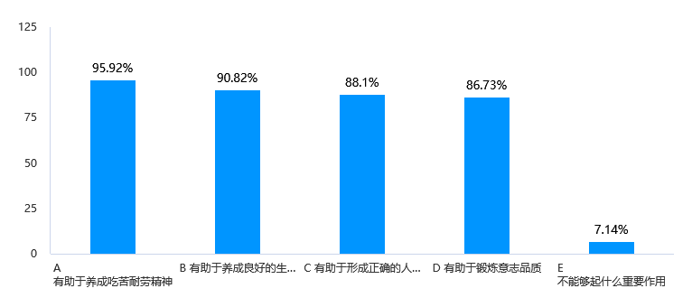

12.您觉得开展劳动教育与化学相结合，对今后个人成长有帮助吗?（单选题）

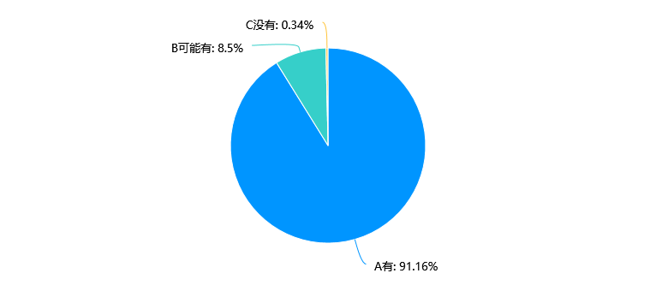

**（二）课例研究发现**

课题组成员深挖教材中与劳动相关的素材，设计了一些研究课，在课中注重理论与实践联系，把化学知识和劳动技能有机结合，让学生在掌握和理解知识的同时，也获得劳动和生活技能。经过多次课例研究发现化学教材中有许多丰富的劳动资源素材，以沪教版九年级化学教材（2012年教育部审定）为例，主要归为四大类：化学史类、实验类、生活类和生产类。下图列举了教材中部分劳动资源素材以及蕴含的劳动教育目标。



除了教材中涉及的劳动教育素材外，教师也可以根据学习内容创设劳动情境，尤其[创设学生熟悉的生活情境，能与学生拉近距离，诱发其学习兴趣。](https://view.paperpass.com/report/64cca4de4407bsk5v/htmls/sentence_detail.html" \t "https://view.paperpass.com/report/64cca4de4407bsk5v/htmls/right)

1. **劳动实践评价研究发现**

化学来源于人们在时间的长河中的生产生活实践与经验总结。其中许多初中化学知识与日常生活和社会劳动密切相关，所以在教授学生学科知识的同时，可以和劳动实践相结合。因此我们开展了20余次的劳动实践活动，并在每一次活动后及时对学生进行多样化评价。大多数同学的劳动技能和劳动习惯还是有所提高的，但是劳动观念不强，这需要后期不断为他们创造劳动机会以及让他们感受劳动的快乐及成果。



1. **实践策略及反思**

1.加强学习研究，树立渗透劳动教育的意识

“劳动是一切知识的源泉”，新时代教师要树立渗透学生劳动教育的意识，认识到劳动对于培养“德智体美劳”全面发展的人的重要作用，这有助于塑造未来劳动者的劳动精神面貌、劳动价值观和劳动能力。化学课程标准也要求跨学科实践活动，所以教师除了要研读2022年版义务教育化学课程标准外，也要研究2022年版义务教育劳动课程标准，找到化学课程核心素养和劳动教育之间的联系，加强理论学习。

2.深入解读教材，挖掘渗透劳动教育的素材

初中化学教材中有丰富的劳动情境素材，教师可以通过整合与提取，使学生掌握知识的同时渗透劳动教育。比如科学家化学史、古今中外劳动成果的图片、视频展示，教师讲授知识的来源，让学生感受到知识的探索是从前人辛勤劳动中获得的，树立正确的劳动观；实验教学除了教学生怎么做，更重要的是让学生自己做，培养学生规范的劳动习惯和劳动技能。引入生产生活的劳动情境，使学生运用化学知识解决实际劳动问题，感受劳动是人类发展和社会进步的根本力量。

3.强化学生实践，夯实渗透劳动教育的体验

2022年版义务教育化学课程标准中10个跨学科实践活动也和劳动息息相关。教师根据学校实际情况，除了开展必要的实验课以外，可以增加课外活动，比如学习“水的净化”时，带领学生参观污水处理厂和自来水厂，开展自制简易净水器等课外活动；也可以开展家庭小实验，如自制苏打汽水、皮蛋以及洗碗、炒菜等家务活。这些让学生置身于生活情境中，亲历整个劳动过程，主动探索问题、解决问题，培养学生创造性劳动，既能提高劳动技能，又能逐步形成劳动创造美好生活的价值观。

4.重视多元化评价，突出渗透劳动教育的评价

评价可以是自评、师生评价、生生评价和家长评价，也可以是教学过程中的形成性评价，还可以是根据学习内容布置劳动实践的发展性评价。由于需在化学教学中渗透劳动教育，所以评价中既要涉及化学专业知识和学科素养，也要有劳动教育的相关内容。主体多元化、内容多维化、方法多样化的综合评价，有利于促进学生的全面发展。

**五、取得的研究成果**

**（一）提升学生的劳动素养**

学生在学习化学知识后，运用于劳动实践活动，真正感受到了化学的价值。比如在上完“水的净化”后，带领学生实地参观污水处理厂、自来水厂，让学生根据所学内容自制简易过滤器，体会净水的过程；利用过碳酸钠、白醋、食碱等化学物质让学生自己在家除茶垢、除水垢、除油污等。这些活动设计让学生置身于真实劳动情境中，探索和解决实际问题，培养学生创造性地劳动，既能提高劳动能力，又能逐步形成劳动最光荣，劳动创造美好生活的劳动价值观。

**（二）改变教师的教育观念**

三年多来，我们紧紧围绕课题精心设计课例，展开研究和实践。课题组成员在课堂教学中改变传统授课观念，从注重讲授知识逐步向培养学生素养转变。课堂教学中不断渗透劳动技能，让学生在获取知识的同时还能掌握必要的劳动技能。各成员在课例研究时，不断总结，不断反思，积极撰写论文，形成课题研究成果。

**（三）师生物化成果**

1.课题组成员论文集

|  |  |  |  |  |
| --- | --- | --- | --- | --- |
| 序号 | 名称 | 成果形式 | 刊物名称或出版社，时间 | 获奖情况 |
| 1 | 基于生活情境渗透劳动教育的初中化学教学设计 | 论文 | 化学教与学  2024.05 | 已录用，5月出刊 |
| 2 | 基于PBL教学模式的化学教学设计与反思——以“净水器中的化学”为例 | 论文 | 中学化学教学参考 2023.04 | 发表 |
| 3 | 基于核心素养的初中化学探究性实验教学策略 | 论文 | 教育学文摘  2021.03 | 发表 |
| 4 | 浅谈初中化学教学中渗透劳动素养 | 论文 | 启迪  2022.03 | 发表 |
| 5 | 基于问题学习的主题式复习课教学设计与反思---以“制取气体一般思路”为例 | 论文 | 化学教与学  2021.10 | 发表 |
| 6 | 氢氧化钠溶液与二氧化碳反应一体化实验改进 | 论文 | 实验教学与仪器2023.04 | 发表 |
| 7 | 基于微课的构建与应用的初中化学教学 | 论文 | 中小学教育  2021.09 | 发表 |
| 8 | |  | | --- | | 初中化学培养学生劳动素养的教学实践 | | 论文 | |  | | --- | | 2023.03 | | 省二等奖 |
| 9 | 初中化学培养学生劳动素养的教学实践 | 论文 | 2022.10 | 市一等奖 |
| 10 | |  | | --- | | 基于核心素养导向的初中化学综合实  践活动设计—以“自制果蔬洗盐”为例 | | 论文 | |  | | --- | | 2022.12 | | 市二等奖 |
| 11 | |  | | --- | | 基于项目式学习的初中综合实践活动  教学案例与反思—以“制作简易供氧器”  为例 | | 论文 | |  | | --- | | 2023.12 | | 市三等奖 |
| 12 | 培根铸魂 增效减负--基于初中化学课堂中的劳动技能教育研究 | 论文 | 2022.01 | 区二等奖 |
| 13 | “双减”背景下提高课堂效率的教学设计与反思---以“复习化学式计算”为例 | 论文 | 2022.01 | 区二等奖 |

2.学生作品集

|  |  |  |  |
| --- | --- | --- | --- |
| 序号 | 名称 | 时间 | 获奖情况 |
| 1 | 自制供氧器 | |  | | --- | | 2023.11 | | 市一等奖 |
| 2 | “生命之水”实践活动 | 2021.09 | 市一等奖 |
| 3 | 自制简易水电解器 | |  | | --- | | 2023.03 | | 市二等奖 |
| 4 | 自制果蔬洗盐 | 2022.05 | 区一等奖 |
| 5 | 学生创新实验大赛 | 2021.11 | 区一等奖 |
| 6 | 自制教具 | 2021.04 | 区一等奖 |
| |  | | --- | | 7 | | |  | | --- | | 自制酸碱指示剂 | | |  | | --- | | 2023.05 | | 区二等奖 |

**（四）丰富学校的劳动教育**

在省基础教育内涵建设项目《芳茂农耕园劳动教育实践基地建设》的引领下，课题组开展丰富多彩的教育教学活动，学生得到了成长，教师得到了发展。一年多来，有近30名学生获得“劳动教育优秀学生”，课题组主持人获得“市劳动优秀指导教师”荣誉称号。同时，课题组的研究工作也为项目建设提供了路径，项目建设从注重规模向提高质量转变、从外延发展向内涵提升转变、从硬件建设向软件建设转变。

**六、研究反思与展望**

三年的科研路，是漫长的又是短暂的。通过课题研究我们已经获得了一定的研究成果，但在某些方面研究的深度和广度还有所欠缺，还需进一步研究。

1. 教师的理论素养不够，归纳总结能力不强，视野不够开阔，缺乏专业引领的专家。课题实验工作的开展和反思过于单薄，研究的深度广度不够，研究成果比较欠缺。后期我们将通过自学、专家引领提高老师们的理论研究水平。
2. 课题开发还不够完善，如课题内容、学生劳动能力评价还需深度研究。后期我们将完善评价体系，开展主体多元化、内容多维化、方法多样化的综合评价，促进学生的全面发展。